Резюме проекта

«Создание производства авиационных агрегатов в Першинском филиале ОАО «НПО «Наука»
Информация о компании
НПО «Наука» – одно из старейших российских предприятий, выпускающих системы и агрегаты для большинства видов отечественных самолетов, вертолетов, космических аппаратов и авиационных двигателей. Две производственные площадки ОАО НПО «Наука» располагаются на территории Москвы (м. Белорусская, м. Динамо), одна производственная площадка располагается в поселке Першино Киржачского района Владимирской области (площадка осуществления инвестиций Проекта), так же имеется экспериментальная база в городе Щелково-10 Московской области (площадка осуществления инвестиций Проекта).
Юридический и фактический адрес: 125124, г. Москва, 3-я ул. Ямского поля, владение 2.,
Тел/факс: (495) 775-31-10, (495) 775-31-11; Сайт: www. npo-nauka.ru
Адрес Першинского филиала ОАО НПО «Наука»: 601023, Владимирская область, Киржачский район, пос. Першино, ул. Школьная, д. 7а.
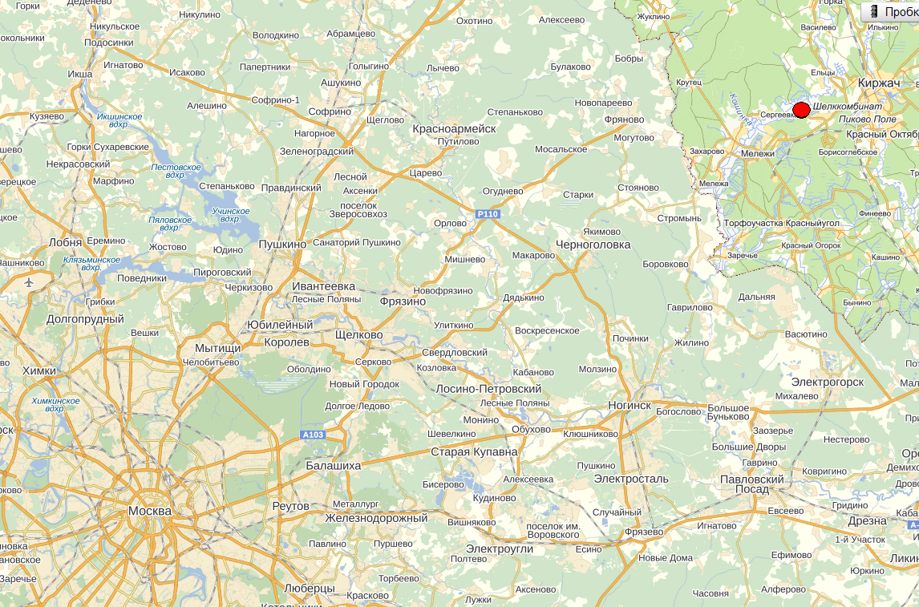
Рис. 1. Расположение Першинского филиала
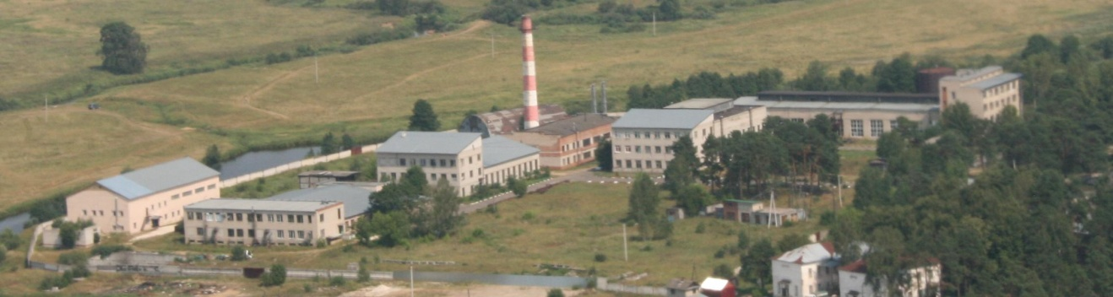
Рис. 2. Общий вид Першинского филиала
Продукция компании
Компания выпускает более двухсот различных агрегатов для самолетов, вертолетов, космических аппаратов и авиационных двигателей. На следующих двух рисунках представлены типичные изделия ОАО НПО «Наука».
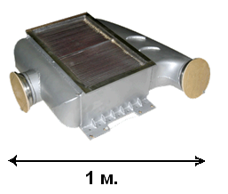
Рис.3. Теплообменник для системы кондиционирования воздуха
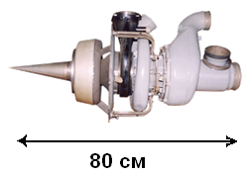
Рис.4. Турбохолодильники для системы кондиционирования воздуха )

Структура проекта
Проект делится на два этапа:
Этап 1. Проведение модернизации существующих производственных мощностей в Першино, в том числе:
  - реконструкция имеющихся зданий и сооружений (Рис.2);
  - техническое перевооружение имеющихся мощностей, включая закупку нового оборудования и модернизацию имеющегося оборудования.
  - перевод из Москвы части цехов и производств в существующие корпуса Першинского филиала и арендованные корпуса предприятия Автосвет (г. Киржач); и арендованные корпуса предприятия Автосвет (г. Киржач);
Этап 2. Строительство нового производственного комплекса в Першинском филиале, перенос производств, модернизация экспериментальной базы, в том числе:
  - проектирование и строительство нового производственного корпуса;
  - проектирование и строительство административно-бытового корпуса;
  - проектирование и строительство испытательного корпуса;
  - оснащение производственного комплекса новым, современным высокотехнологичным оборудованием;
  - перевод производственноых процессов в Першинский филиал, размещение на территории филиала основных аодминистративных служб и подразделений предприятия, организация контрольных испытаний готовой продукции;
  - обновление и модернизация мощностей экспериментальной базы в городе Щелково-10.

В настоящее время рассматривается осуществление надзорных функций
ТОЛЬКО по второму этапу проекта.

Работы по Этапу 1 проекта можно разделить на следующие блоки:
- работы по подготовке помещений;
- Модернизация, перемещение имеющегося оборудования;
- Закупка нового оборудования (в Першский филиал компании);
- Организационные работы по перемещению цехов из Москвы в Першино.

Модернизация существующих производственных мощностей – это та часть проекта, которая дает отдачу в горизонте 2014-201(7) годов по мере запуска цехов в Першино. Работы данного блока включают реконструкцию и ремонт существующих зданий и сооружений Першинского филиала, изменение их хозяйственного и производственного назначения, укомплектование новым, современным высокотехнологичным оборудованием.
Реализация данного этапа проводится уже с 2009 года, когда на территории Першинского филиала было начато создание необходимой для дальнейшей реализации проекта инфраструктуры, а именно, был проведен газопровод, была построена современная блочно-модульная котельная, были построены линия электропередачи, канализация, теплотрасса и трубопровод. В 2010 году был заключен договор на закупку современной высокотехнологичной печи для пайки высокотемпературных теплообменников в производственном корпусе в Першино (в настоящее время данная печь уже введена в эксплуатацию).
В рамках данного блока проводятся работы по модернизации и техническому перевооружению всех производственных корпусов Першинского филиала компании. Весной 2016 года к числу производственных корпусов добавился корпус 18 (здание старой котельной), который в начале лета 2013 года был освобожден от старого котельного оборудования и реконструирован в течение 2014 - 2015 годов. В настоящее время во всех производственных корпусах Першинского филиала компании осуществляется изготовление агрегатов, деталей и комплектующих, которые затем поступают в сборочные цеха московских площадок ОАО НПО «Наука», где используется для изготовления финальной продукции компании, также в рамках реализации проекта с 2013 года организован полный цикл изготовления электронной продукции.

Работы по Этапу 2 проекта можно разделить на следующие блоки:
- доработка и экспертиза проектной документации, рабочей документации, выбор генподрядчика, получение разрешений на строительство;
- строительство новых корпусов;
- закупка технологического оборудования, монтаж и ввод оборудования в эксплуатацию;
- перевод производств с
Московской территории ОАО НПО «Наука»;
- модернизация экспериментальной базы в городе Щелково-10.

Строительство новых корпусов на территории Першинского филиала ОАО НПО «Наука» предполагается начать после выполнения работ по реконструкции существующих сетей энергоснабжения и перевода части производственных процессов с московских площадок ОАО НПО «Наука». Целью строительства новых административно-бытового, производственного и испытательного корпусов является окончательный перевод производственных процессов в Першинский филиал, размещение на территории филиала основных административных служб и подразделений предприятия, и организация контрольных испытаний готовой продукции с последующей передачей ее заказчикам.
Для реализации плана по строительству новых корпусов, в период с конца 2012 по середину 2013 г.г., были выполнены работы по сбору исходно-разрешительной документации. На основании исходно-разрешительной документации, в рамках договора на выполнение проектных работ, ООО «АИКОМ» была разработана проектная документация для строительства административно-бытового и производственного корпусов. При разработке проектной документации были применены оптимальные решения в части конструктивного исполнения зданий, оснащения зданий инженерными сетями и системами. В связи с произошедшими в 2015 году серьезными изменениями в законодательстве РФ, связанными со сферой строительства, планируется выполнить работы по актуализации проектной документации в свете новых требований законодательства. Актуализированная проектная документация будет передана для проведения государственной экспертизы и последующей, после получения положительного заключения государственной экспертизы, разработки проектной документации стадии «Р». Выбор проектной организации, которая будет осуществлять актуализацию проектной документации и разработку документации стадии «Р», и генерального подрядчика будет проведен с помощью тендерных процедур.
После завершения строительства новых корпусов, будет осуществлен перевод в Першинский филиал подразделений, оставшихся к этому моменту в Москве. Закупка нового оборудования, необходимого для оснащения новых корпусов будет осуществляться параллельно с выполнением строительных работ.
Модернизация и техническое перевооружение «Чкаловского отделения Испытательного Центра» в городе Щелково-10 включают в себя:
- модернизация инженерной и испытательной инфраструктуры ЧО ИЦ;
- проектирование и строительство быстровозводимого сооружения для размещения стендового оборудования;
- проектирование, изготовление и монтаж нестандартного испытательного оборудования.

Схема и объем финансирования Этапа 2 проекта отражены в прилагаемом бюджете.

